МКУК «Центральная библиотека городского поселения г. Поворино» знакомит вас, дорогие читатели, с новыми книгами. Надеемся, что информация о них поможет вам быстрее ориентироваться и подобрать интересующую вас литературу.

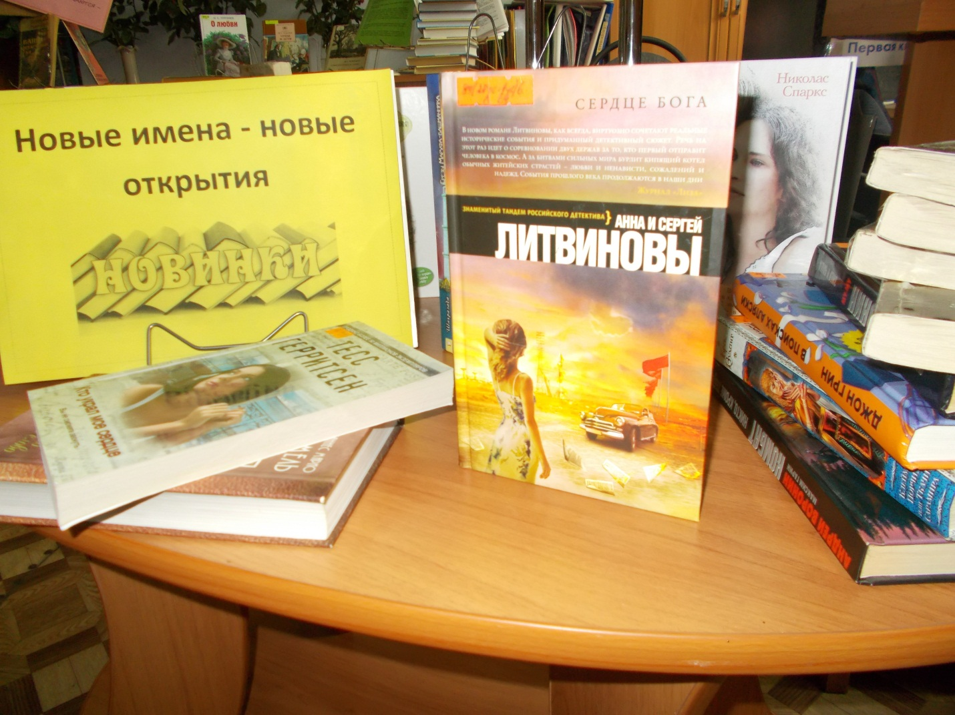
Анна и Сергей Литвиновы – звёздный тандем российского детектива.
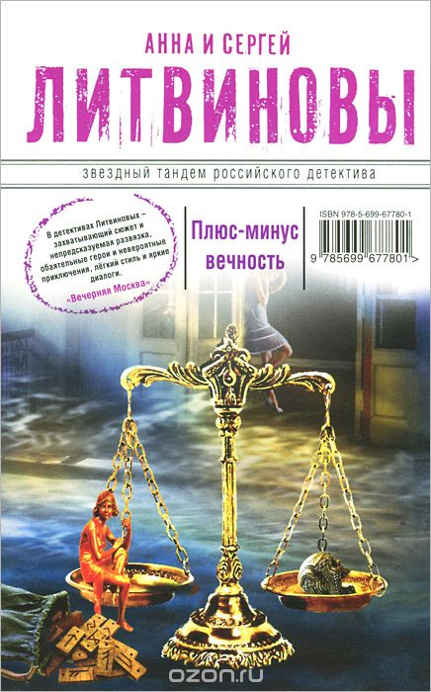

Любителям фентези, мы предлагаем:

Любителям женского романа советуем прочитать:
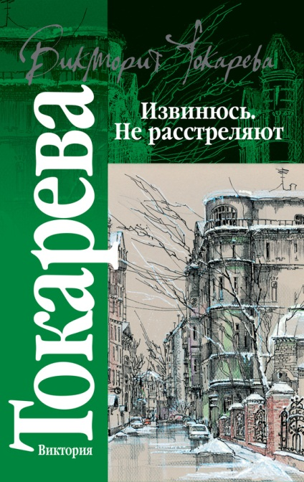

Очень любимая читателями серия книг «Сибириада» :

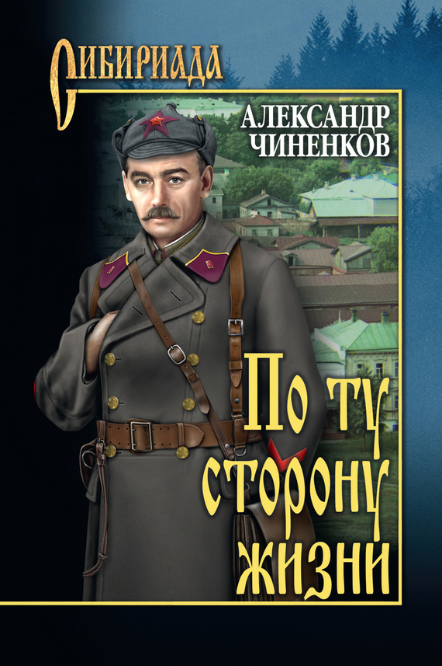

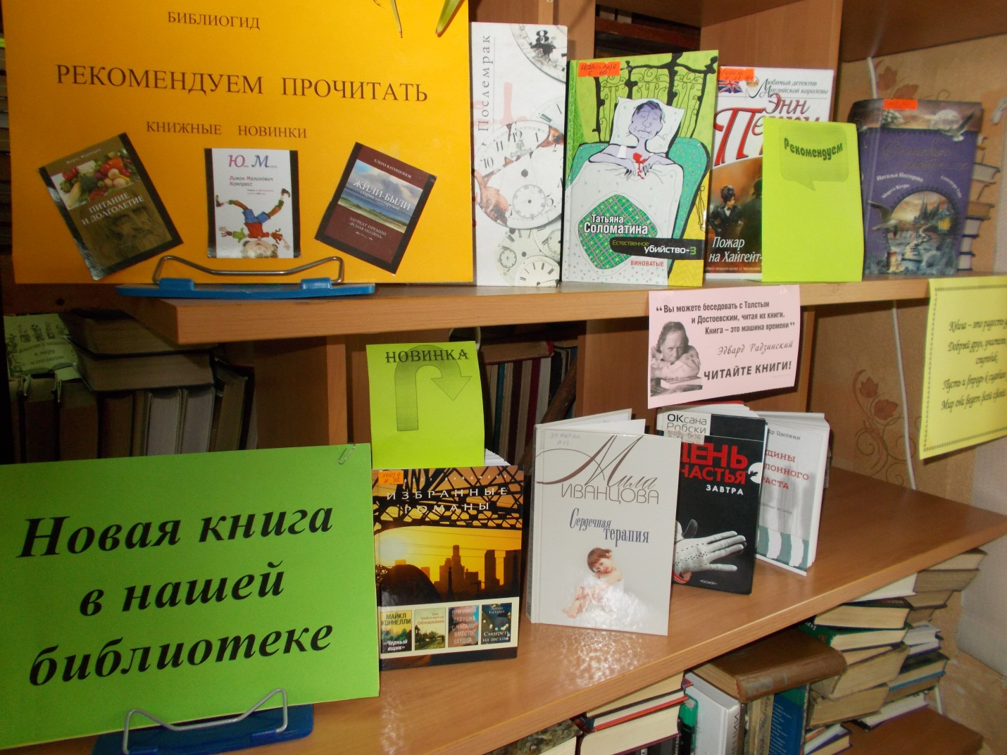

Уважаемые читатели, спешите познакомиться с новыми произведениями Т. Поляковой, Б. Акунина, З. Прилепина, Д. Рубиной, М. Метлицкой, и другими. Мы ждём Вас в Центральной библиотеке города Поворино по адресу ул. Советская, дом №81.

